IRANS ATOMPROGRAMM:

Hat Teheran bald die Bombe?
Von Stephan Löwenstein, Konrad Schuller, Matthias Wyssuwa
Lesezeit: 9 Min.
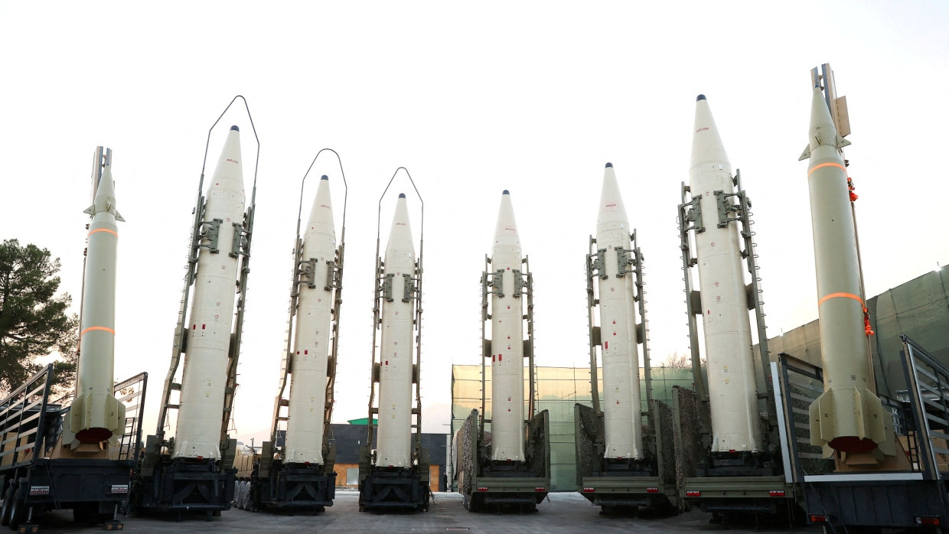
Schon in wenigen Monaten könnte Iran Atommacht sein. Deutschland hat Israels Sicherheit zur Staatsräson erklärt – das bedeutet einen schwierigen Balanceakt zwischen Härte und Diplomatie.
TeilenMerkenDrucken

In Iran hat es in der Nacht zum Freitag Explosionen gegeben. Alles spricht dafür, dass dies der Schlag war, mit dem Israel auf den großen iranischen Luftangriff von vergangener Woche reagierte. Vorher hatte das Kriegskabinett unter Ministerpräsident Benjamin Netanjahu die Möglichkeiten untersucht. Offenbar reichten sie von Angriffen auf Stützpunkte der iranischen „Revolutionsgarden“ im Ausland bis zu Schlägen gegen Ziele in Iran selbst. Jetzt hat Israel offenbar eine Variante gewählt, die irgendwo in der Mitte der Eskalationsskala liegt: Der Angriff traf zwar iranisches Gebiet, aber Umfang und Wirkung waren offenbar klein. Mehr Geste als Tat.
Zur Geste gehörte die Wahl des Ortes. Die Explosionen der Nacht wurden nach iranischen Angaben bei Isfahan registriert, einer Stadt, die aus zwei Gründen Symbol ist. Erstens ist sie ein Zentrum der schiitischen Staatsreligion in der Islamischen Republik Iran. Zweitens aber ist sie ein Zentrum der iranischen Atomindustrie. Dort wird Uranhexafluorid hergestellt, ein Zwischenprodukt zur Herstellung von nuklearem Brennstoff. Für Kraftwerke, aber auch für Bomben.
Die Ereignisse der Nacht können also als Ansage in einem nuklearen Pokerspiel gelesen werden. Israel, die eine Seite in dieser Partie, ist Atommacht. In existenzieller Gefahr kann es Feinden mit Vernichtung drohen und auf Angriffe so reagieren, wie das der Führung richtig erscheint. Das kann sehr hart sein wie in Gaza oder eher zurückhaltend wie jetzt anscheinend in Iran.

Dieser Text stammt aus der Frankfurter Allgemeinen Sonntagszeitung.
F.A.S. jetzt lesen
Vielleicht aber werden in wenigen Monaten einige der Möglichkeiten von heute nicht mehr zur Wahl stehen. Denn Iran könnte in einigen Monaten auch Atommacht sein. Rafael Grossi jedenfalls, der Chef der internationalen Atombehörde IAEA, hat im März Ali Akbar Salehi zitiert, einen früheren Chef des iranischen Nuklearprogramms. „Stellen Sie sich vor“, hatte der Ende 2023 über die Möglichkeit einer iranischen Bombe gesagt, „was ein Auto braucht: ein Fahrgestell, einen Motor, ein Lenkrad, ein Getriebe. Sie fragen, ob wir das Getriebe gebaut haben. Ich sage: Ja. Haben wir den Motor gebaut? Ja.“
Die Botschaft zwischen den Zeilen: Alles, was Iran für die Bombe brauche, sei da. Es müsse nur noch zusammengesetzt werden. Mehr konnte Salehi schon deshalb nicht sagen, weil das Regime ja beteuert, man wolle gar keine Kernwaffen, denn die seien „unislamisch“. Angeblich soll die iranische Nuklearindustrie ja nicht Bomben bauen, sondern nur Kernkraftwerke.
Die IAEA aber hat bestätigt, dass Iran den Nuklearbrennstoff Uran in viel konzentrierterer Form herstellt als für Kraftwerke nötig. Dafür reicht eine Anreicherung auf 3,67 Prozent, aber Iran hat schon 120 Kilo auf 60 Prozent angereichert. Der „pakistanische“ Bombentyp, den Teheran vermutlich anstrebt, braucht zwar etwa 90 Prozent Anreicherung, aber von 60 auf 90 ist es nur noch ein winziger Schritt. Nach Schätzung des „Institute for Science and International Security“ (ISIS) könnte Iran ihn sehr schnell gehen, wenn es nur wollte. In sieben bis zwölf Tagen hätte es genug 90-Prozent-Uran für eine erste Kernwaffe. In einem Monat dann schon für sieben.

Kiesewetter: Irans Atomprogramm nicht mehr zu stoppen
Allerdings braucht das Regime für die Bombe nicht nur Brennstoff. Es bräuchte Berechnungen, Sprengtests sowie Komponenten, und das jetzt noch gasförmige Uran müsste in metallische Form gebracht werden. Dann müsste das alles noch in eine Bombe gepackt werden. Das ISIS schätzt, all das könne noch ein halbes Jahr dauern. Dann aber könnte Iran eine erste „rohe“ Bombe fertig haben. Die Integration in ein Trägersystem, zum Beispiel eine Rakete, ist eine zusätzliche Herausforderung.

In Berlin machen Koalition und Opposition sich wenig Illusionen über den Ernst der Lage. „Iran ist wenige Monate von der Erstschlagfähigkeit entfernt“, sagt der CDU-Abgeordnete Roderich Kiesewetter, der stellvertretende Vorsitzende des Parlamentarischen Kontrollgremiums für die Nachrichtendienste. Im Regierungslager sieht man das genauso. Bijan Djir-Sarai, Generalsekretär der FDP, ist sich sicher: „Iran will eine verdeckte Atommacht werden.“ Die Bombe gelte dort „als Lebensversicherung für das Regime gegen eine Bedrohung von außen“. In Teheran höre man: Wenn die gestürzten Diktatoren Muammar al-Gaddafi und Saddam Hussein in Libyen und im Irak „die Bombe gehabt hätten, wären sie vielleicht noch am Leben“.
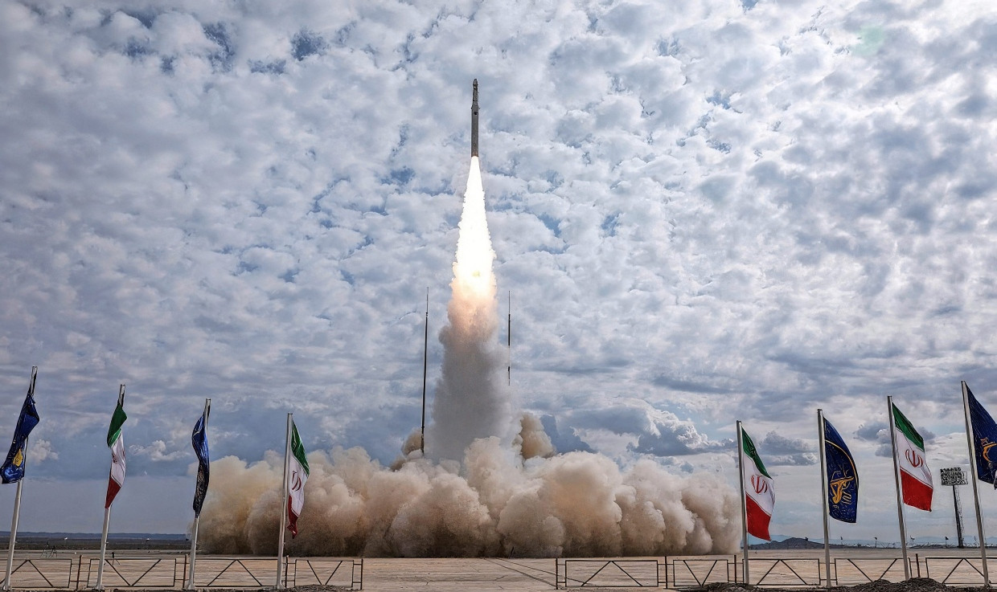Im November 2022 verkündete Iran den erfolgreichen Test einer Rakete aus eigener Produktion, die Satelliten ins All befördern soll, aber wohl auch nukleare Sprengköpfe transportieren könnte.AFP
Kiesewetter glaubt, dass Iran nicht mehr zu stoppen ist. Das Regime habe die wichtigsten seiner Atomfabriken unterirdisch gebaut und so übers Land verteilt, dass sie „fast unangreifbar“ seien. Folgerung: Zur Zerstörung der iranischen Anlagen, wie das in Israel immer wieder erwogen wurde, sei es „zu spät“. „Der Zug ist abgefahren“, sagt Kiesewetter. „Wir sollten einpreisen, dass Iran sehr bald nuklearfähig wird.“ Das Land werde wohl bald nicht nur genug Bombenuran haben, sondern auch „Trägersysteme, die bis Mitteleuropa reichen“.
Noch im Jahr 2015 hatten viele gehofft, das verhindern zu können. Der UN-Sicherheitsrat billigte ein Abkommen, in dem die USA, China, Deutschland, Frankreich, Großbritannien und Russland mit Teheran vereinbarten, dass Iran seine Urananreicherung stark vermindern, die Bestände reduzieren und enge Kontrollen zulassen würde. Dafür sagten die Partner zu, alle Sanktionen aufzuheben, die wegen des Atomprogramms in Kraft waren. Iran blieb zwar mit seiner Unterstützung für Terroristen und militante Gruppen in der Region ein Störenfried, aber es schien, als habe das Land sein Streben nach der Bombe aufgegeben.

Dann aber wurde Donald Trump amerikanischer Präsident, und 2018 trat Amerika aus dem Atomabkommen aus. Iran warf sein Bombenprogramm wieder an, und in den letzten Jahren unterstützte es immer offener militante Rebellen in Nachbarstaaten und Terrorgruppen wie die Hizbullah, die Hamas und die jemenitischen Huthi.
Die Partner im Kontrollabkommen reagierten darauf lange mit gebremster Empörung, weil manche hofften, Iran von seinen atomaren Ambitionen wieder abbringen zu können. Der beispiellose Angriff auf Israel am vergangenen Wochenende hat nun aber gezeigt: Diese Politik hat in ein Dilemma geführt. Iran hat die Zeit genutzt. Das Land ist längst zur Drohnenmacht geworden, und bald ist es wohl Atommacht. Es steigert seine Aggression auf eine neue Stufe, weil es glaubt, dass es kaum noch angreifbar ist.

Djir-Sarai: Deutscher Blick auf Iran war „naiv“
Sowohl bei der Opposition als auch in den Reihen der Ampel glauben manche nun, dieses Dilemma sei auch durch eine Politik entstanden, die über Jahre zu sehr auf wirtschaftliche Einbindung durch Sanktionsabbau und zu wenig auf Härte gesetzt habe. Schon kurz nach dem Abschluss der Verhandlungen über das Atomabkommen war der damalige Bundeswirtschaftsminister Sigmar Gabriel von der SPD nach Iran gereist. Sein Motto: „Kontakte statt Konflikte“. Im Januar 2016 waren im Rahmen des Atomabkommens zunächst die meisten Sanktionen aufgehoben worden, vor allem die wirtschaftlichen und finanziellen. Auch in jenem Jahr reiste Gabriel wieder in das Land – im Oktober 2016 mit einer Wirtschaftsdelegation. Er sprach von einem großen Modernisierungsbedarf in Iran und von Chancen für deutsche Unternehmen.

Bei der CDU geht Kiesewetter mit dieser Politik hart ins Gericht. Er verweist darauf, dass Deutschland bis heute Irans größter Handelspartner in Europa sei, doch eigentlich liege längst auf der Hand, dass die „Idee des Wandels durch Handel“, auf der das Atomabkommen beruht, längst gescheitert sei. Deutschland müsse verstehen, dass Diplomatie „nur mit Härte funktioniert“ und jedes „Appeasement“ Iran nur zu neuen Angriffen ermutige.
Deshalb sei es grundfalsch, dass in Deutschland viel weniger Menschen mit Sanktionen in Bezug auf Iran belegt worden seien als zum Beispiel in Kanada, das nicht einmal halb so viele Einwohner hat. Weitere „Scheinverhandlungen“ über das Atomabkommen sind Kiesewetter zufolge schädlich, denn sie verhindern „scharfe Maßnahmen gegen das Unrechtsregime“. Die Bundesregierung, die dieses Abkommen zumindest pro forma immer noch respektiert, sieht Kiesewetter deshalb auf einem falschen Kurs. Beim Versuch, diese Vereinbarung zu retten, sei sie einer trügerischen „Iran-Romantik“ erlegen, die eigentlich nicht mehr sei als „strategisches Weggucken“.
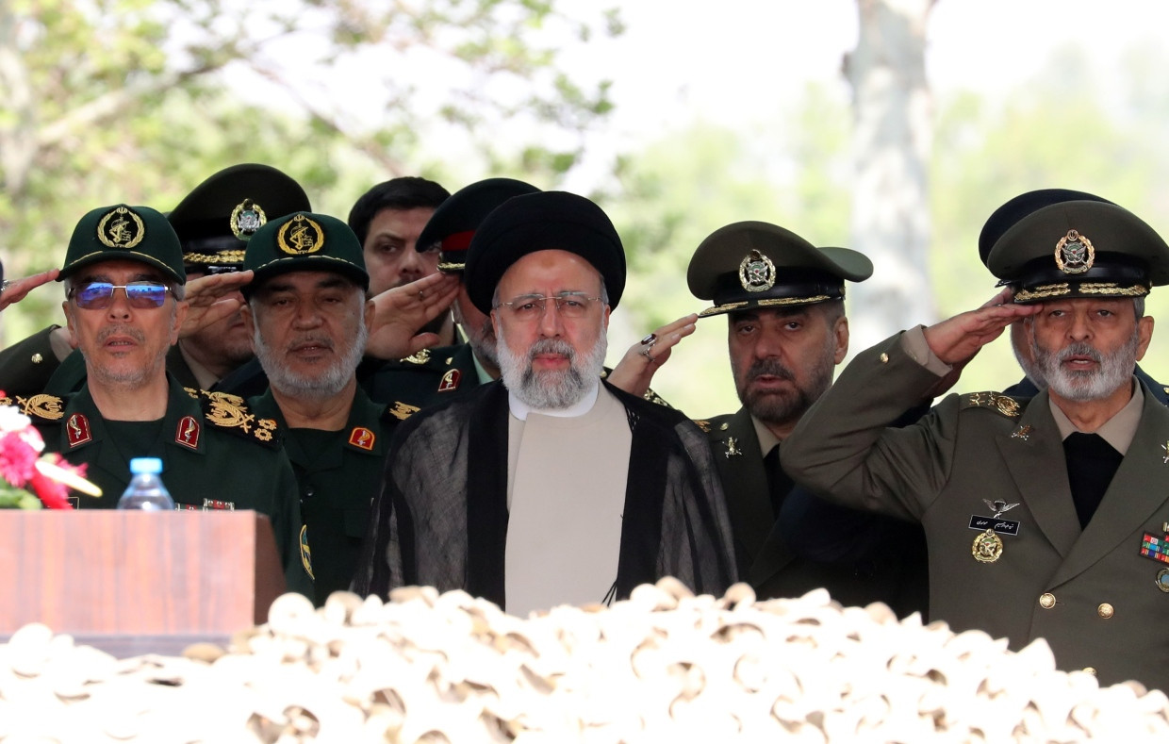Irans Präsident Ebrahim Raisi (Mitte) mit Generälen in dieser Woche bei einer Militärparade in TeheranEPA
Auch in der Ampel denken manche so. FDP-Generalsekretär Bijan Djir-Sarai sagt, der deutsche Blick auf Iran sei lange „genauso naiv“ gewesen wie „der Blick auf Russland“. Das Atomabkommen sei längst ein „totes Pferd“, und die „Fokussierung“ auf diesen inhaltsleer gewordenen Vertrag habe dazu geführt, „dass die Iraner daneben ein Raketen- und Drohnenprogramm aufsetzen konnten“ – jenes Programm, mit dem sie nicht nur Israel angegriffen haben, sondern auch Russlands Krieg gegen die Ukraine unterstützen. „Wir haben zugesehen, wie das Regime in Teheran die Menschenrechte verletzt und die Region destabilisiert hat“, sagt Djir-Sarai. „Diese Naivität fällt uns jetzt auf die Füße.“

Er und Kiesewetter folgern aus dieser Kritik, dass zuallererst die Sanktionen gegen Iran viel schärfer werden müssen. Vor allem müssten die Revolutionsgarden, auf die das Regime sich nach innen und außen stützt, zur Terrororganisation erklärt werden. Rechtliche Bedenken mancher Skeptiker in Europa weist Djir-Sarai als bloße „Ausreden“ zurück. „Das ist keine rechtliche Frage, sondern eine Frage des Wollens.“
Im Auswärtigen Amt sieht man es anders: Es gehe eben nicht nur ums Wollen. Außenministerin Annalena Baerbock von den Grünen hat deutlich gemacht, dass sie die Revolutionsgarden gerne auf der Liste der terroristischen Organisationen sähe, aber rechtliche Bedenken bleiben trotzdem. Für die Einstufung ist die EU zuständig, und bevor die eine Gruppe auf ihre Terrorliste setzen kann, muss entweder der UN-Sicherheitsrat einen Beschluss fassen, oder eine zuständige Justizbehörde müsste wegen Terrorverdachts ermitteln.
Ersteres ist nicht geschehen, und die zweite Bedingung ist einem Gutachten des Juristischen Dienstes der EU zufolge auch nicht erfüllt. Das bleibt zwar umstritten, aber bislang beruft sich die Bundesregierung darauf. Neuerdings aber ist in die Sache Bewegung gekommen. Ende Dezember hat das Oberlandesgericht Düsseldorf einen Deutsch-Iraner zu einer Haftstrafe verurteilt, der einen Anschlag auf eine Synagoge versucht haben soll. Der Auftrag soll auf staatliche Stellen in Iran zurückgehen. So könnte das Urteil ein Hebel für eine Terrorlistung werden. Berlin hat das Urteil schon an die zuständigen europäischen Stellen zur Prüfung weitergegeben, und neuerdings verweisen sowohl Baerbock als auch Bundeskanzler Olaf Scholz auf diesen Fall. Allerdings müsste am Ende der Rat der EU zustimmen, und die Aussichten sind zweifelhaft, weil Ungarn und andere Länder ihre eigenen Spiele spielen.
MEHR ZUM THEMA
ANGRIFF AUF IRANS ATOMANLAGEN?
„Es würde das Programm zurückwerfen, aber nicht stoppen“
DROHNEN UND RAKETEN
Irans groß angelegter Angriff auf Israel
ISRAEL SECHS MONATE SPÄTER
Sie haben überlebt. Und jetzt?
Weitere anzeigen
Im Auswärtigen Amt hebt man ohnehin stets hervor, wie viel man schon tue gegen Iran. Das ist am Dienstag deutlich geworden, als Baerbock auf einer Pressekonferenz in ihrem Ministerium nach einer Bitte des israelischen Außenministers um eine diplomatische Offensive gegen das Regime in Teheran gefragt wurde. Iran, sagte sie da, gehöre jetzt schon zu den am „stärksten sanktionierten Ländern“. Das hätten wohl noch nicht alle mitbekommen. Tatsächlich sind die Revolutionsgarden und einige ihrer Vertreter längst über andere Sanktionen erfasst.

Wenige Stunden nach der Pressekonferenz wurden die Außenminister der EU sich dann einig, die Sanktionen gegen Iran auf Teile zur Herstellung von Drohnen und Raketen auszuweiten – Deutschland hatte nach dem Terrorangriff der Hamas begonnen, sich dafür in der EU einzusetzen. Lange ging es nur zäh voran. Als Baerbock dann am Mittwoch in Israel gut anderthalb Stunden mit Benjamin Netanjahu zusammensaß, hörte sie von ihm ausführlich, warum Iran in der Region die Wurzel allen Übels sei. Am Donnerstag sagte sie dann beim Außenministertreffen der G-7-Staaten auf Capri, Iran müsse isoliert werden.
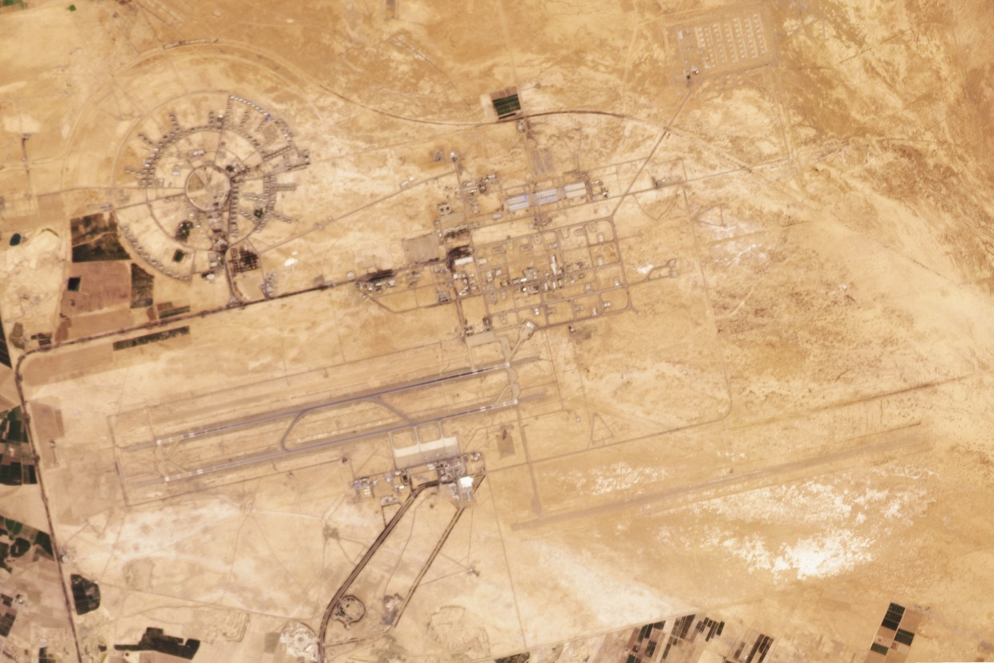Flughafen und Luftwaffenstützpunkt im iranischen Isfahandpa
Das Atomabkommen hat man in Berlin noch nicht aufgegeben. Auch wenn man sich keine Illusionen macht, es vor der Wahl in Amerika im November wieder mit Leben füllen zu können. Danach, falls Trump dann im Weißen Haus regiert, könnte es noch schwieriger, vielleicht sogar unmöglich werden. Einstweilen glaubt aber auch Nils Schmid, der außenpolitische Sprecher der SPD-Fraktion, dass das Abkommen noch nicht endgültig gescheitert sei.
Er erinnert daran, dass die Vereinbarung ja funktioniert habe, bis Trump sie „zum Scheitern brachte“. Zwar habe dieser diplomatische Ansatz nicht genügt, um Iran von seiner „destruktiven regionalen Rolle“ abzubringen, aber gekoppelt mit „Sanktionen, die Iran seine Grenzen zeigen“, sei er gerade wegen Teherans nuklearer Ambitionen „immer noch sinnvoll“. Schließlich gebe es „keinen anderen Weg, die iranische Bombe noch zu verhindern“. Der Einfluss auf das iranische Regime sei begrenzt, sagt Schmid, ein Wechsel der Regierung von außen „nicht darstellbar“. Ohne Verhandlungen müsste man „einen Landkrieg wie im Irak führen, wenn man Irans Atomprogramm beenden wollte“. Ein paar gezielte Luftschläge würden da nicht reichen, und weil ja „keiner einen neuen Golfkrieg“ wolle, könne die Opposition in Deutschland „außer hehren Worten nur Allgemeinplätze anbieten“.

Schmid: „Es ist eine Revolution im Gang“
Schmid hat die Hoffnung noch nicht aufgegeben, dass bei Irans Atomprogramm „der Zeiger noch angehalten“ werden kann. Durch verschärfte Sanktionen, aber im Falle von Fortschritten eben auch durch „Handelserleichterungen und die Freigabe eingefrorener iranischer Guthaben“ sei ein „begrenztes Abkommen“ weiter denkbar, zu dessen Elementen der „Stopp der Urananreicherung, internationale Kontrollen und die Abgabe angereicherten Urans“ gehören könnten. Das Weitere würden die Zukunft und die innenpolitische Entwicklung in Iran bringen, glaubt Schmid. „Das Regime hat die Unterstützung der Bevölkerung verloren. Es ist eine Revolution im Gang, aber wir wissen nicht, wann sie Früchte trägt. Dann können neue Möglichkeiten entstehen.“
Der CDU-Abgeordnete Kiesewetter will so lange nicht warten. Wenn Deutschland Ernst machen wolle mit dem Spruch, Israels Sicherheit sei seine Staatsräson, dann müsse es angesichts der nuklearen Gefahr aus Iran stärker auf robuste Gegenwehr setzen. Dabei müsse Deutschland sich ein Beispiel an den Vereinigten Staaten, Frankreich und Großbritannien nehmen, die Israel bei der Abwehr des iranischen Großangriffs mit eigenen Waffen geholfen hätten. „Die praktizieren gelebte Staatsräson, wir verkünden sie immer nur.“ Dabei habe Deutschland durchaus die Möglichkeit, „viel entschlossener zu handeln“. Am Parlament müsse das nicht scheitern, denn die Einsatzregeln erlaubten jetzt schon schnelles Eingreifen im Notfall. „Wir scheitern da an der Schere im Kopf“, sagt Kiesewetter. „Wir dürfen unsere Staatsräson nicht wie eine Werbetafel vor uns hertragen, und dahinter ist alles hohl.“
Quelle: F.A.S.Artikelrechte erwerben

Stephan LöwensteinPolitischer Korrespondent mit Sitz in Wien.Folgen

Konrad SchullerPolitischer Korrespondent der Frankfurter Allgemeinen Sonntagszeitung in Berlin.Folgen

Matthias WyssuwaPolitischer Korrespondent in Berlin.

